ПОЯСНИТЕЛЬНАЯ ЗАПИСКА
к проекту «Интеллектуальная голосовая система диагностики автомобиля АвтоГолос»
Команда «ТехноПервые»
Направление: Технологическое направление, сфера «Автомобильный транспорт»
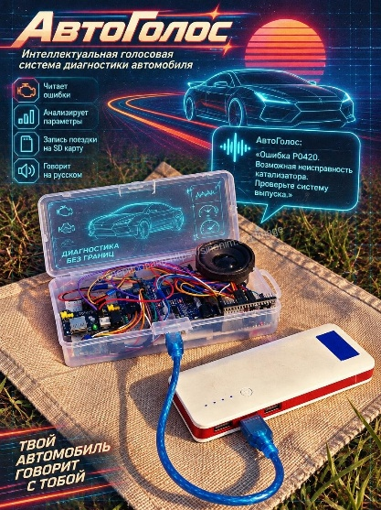
Задание: №1 «Система интеллектуальной диагностики автомобиля» (Приложение №9 к Положению, задание №1)
Участники:
Утебова Дарья, 10 лет
Палагота Андрей, 10 лет
Кирилин Максим, 13 лет
Астраханская область,
г. Астрахань
Обновление системы
1. ОПИСАНИЕ ПРЕДЛАГАЕМОГО РЕШЕНИЯ И ЕГО НАЗНАЧЕНИЕ
1.1. Общее описание
Разрабатываемое решение представляет собой программно-аппаратный комплекс для интеллектуальной голосовой диагностики технического состояния автомобиля. Система подключается к стандартному диагностическому разъёму OBD-II (On-Board Diagnostics) транспортного средства, считывает телеметрические данные с бортовых систем автомобиля, анализирует их в реальном времени и выводит результаты в виде голосовых сообщений через встроенный динамик.
Основная идея проекта — предоставить водителю максимально простой и безопасный способ контроля состояния автомобиля без необходимости отвлекаться от дороги на чтение показаний с экрана или понимание сложных технических терминов.
1.2. Назначение
Разрабатываемое решение предназначено для:
№ | Назначение | Описание
1 | Автоматизированный анализ телеметрических данных | Система самостоятельно подключается к автомобилю, считывает и обрабатывает данные без участия водителя
2 | Создание отчетов и классификация данных | Все показатели записываются на SD-карту и классифицируются по типам неисправностей
3 | Выявление неисправностей на ранних стадиях | Система определяет отклонения от штатных режимов работы до появления серьёзных поломок
4 | Прогнозирование потенциальных отказов | Анализ трендов позволяет предсказать развитие неисправности на основе динамики изменения параметров
5 | Голосовое информирование водителя | Предоставление понятной информации о выявленных проблемах и рекомендуемых действиях через голосовые сообщения
6 | Снижение риска аварийных ситуаций (ДТП) | Своевременное предупреждение о критических неисправностях и опасных трендах
1.3. Целевая аудитория
Группа пользователей | Описание
Водители-новички | Не имеют достаточных знаний об устройстве автомобиля и признаках неисправностей
Водители со стажем | Могут оперативно получать объективную информацию о состоянии автомобиля
Автопарки и таксопарки | Контроль технического состояния автопарка, предотвращение простоев и аварий
Сервисные центры | Сбор статистики для анализа типовых неисправностей
2. ФУНКЦИОНАЛЬНЫЕ ВОЗМОЖНОСТИ

2.1. Основные функции
Функция | Подробное описание | Реализация
Сбор данных | Автоматическое чтение 7 параметров с CAN-шины | HC-05 Bluetooth ↔ ELM327 ↔ CAN-шина
Анализ текущих параметров | Оценка оборотов, температуры ОЖ, скорости, нагрузки, температуры впуска, дросселя и напряжения | Программный алгоритм на ESP32
Анализ трендов | Вычисление скорости изменения параметров (ΔT/Δt) с учетом реального времени | Скользящее окно из 10 измерений
Чтение ошибок (DTC) | Считывание до 3 кодов неисправностей из памяти ЭБУ (команда 03) | ESP32 (парсинг HEX-кодов)
Голосовое информирование | Озвучивание предупреждений и ошибок. Защита от спама (повтор только новых ошибок) | DFPlayer Mini, 14 аудиофайлов
Отказоустойчивость | Разделение задач: ESP32 анализирует и говорит, Arduino логирует данные | Протокол рукопожатия (START/ACK) между платами
Хранение истории | Запись всех данных на SD-карту | Arduino, формат CSV
2.2. Подробное описание голосовых сообщений
№ команды | Файл | Текст сообщения | Условие срабатывания
0001 | 0001.mp3 | «Система запущена, идёт диагностика» | При старте системы
0002 | 0002.mp3 | «Двигатель ещё холодный, не нагружайте» | T < 40°C
0003 | 0003.mp3 | «Все параметры автомобиля в норме» | Все показатели в пределах нормы
0004 | 0004.mp3 | «Двигатель прогрет, можно начинать движение» | T > 40°C, RPM < 1500
0005 | 0005.mp3 | «Внимание! Обнаружена опасная динамика параметров» | Резкое изменение одного из параметров. Анализ трендов
0006 | 0006.mp3 | «Низкое давление масла, остановитесь» | Давление < 20 кПа
0007 | 0007.mp3 | «Низкий уровень заряда батареи» | Напряжение < 11.5 В
0008 | 0008.mp3 | «Двигатель перегрет, остановитесь» | Температура ОЖ > от 105 до 110°C
0009 | 0009.mp3 | «Внимание! В памяти автомобиля обнаружены ошибки. Рекомендую посетить сервис» | Обнаружен любой код DTC
0010 | 0010.mp3 | «Ошибка датчика температуры охлаждающей жидкости» | Код P0118
0011 | 0011.mp3 | «Ошибка датчика дроссельной заслонки» | Код P0120
0012 | 0012.mp3 | «Ошибка датчика коленчатого вала» | Код P0335
0013 | 0013.mp3 | «Пропуски зажигания в цилиндрах» | Код P0300
0014 | 0014.mp3 | «Неисправность катализатора» | Код P0420

Работа ИИ-составляющей (Предиктивная аналитика и умный парсинг):
С OBD-II через ELM327 система считывает 7 параметров: обороты, температуру ОЖ, скорость, нагрузку, положение дросселя, температуру впуска и напряжение бортовой сети.
Что анализирует ИИ: Алгоритм хранит историю из 10 последних замеров (скользящее окно). Вычисляет реальную скорость изменения параметров (тренд ΔT/Δt) с учетом реального времени и параллельно запрашивает коды ошибок (DTC).
Наши ноу-хау: При резком нажатии на педаль газа обороты двигателя взлетают. Если скорость роста превышает 500 об/мин/сек, система распознает это как опасный режим и выдает голосовое предупреждение: «Внимание! Обнаружена опасная динамика параметров».
Умный фильтр данных (Защита от мусора): В условиях помех или сбоя Bluetooth, ELM327 может возвращать «мусорные» данные (NAN) или дублировать эхо-команды. Наш ИИ-парсер отсекает фантомные ошибки (например, P0000), очищает ответы от лишних символов и удерживает последние стабильные значения. Это гарантирует, что система не заявит о ложной поломке.
Польза для пользователя: В отличие от обычных сканеров, наша система непрерывно опрашивает датчики. Благодаря неблокирующему циклу (асинхронным таймерам), даже когда система проговаривает длинную фразу об ошибке, сбор и анализ телеметрии не останавливается. Водитель получает информацию заранее и без отвлечения от дороги.
2.3. АЛГОРИТМ РАБОТЫ СИСТЕМЫ
1. Включение зажигания → питание OBD2
2. Подача питания на Arduino и ESP32
3. HC-05 подключается к ELM327 (MAC-адрес привязан, АТ Мастер)
4. ESP32 отправляет команды на ELM327
5. Анализ трендов (скорость изменения параметров)
6. Формирование голосовой команды (0001–0014)
7. Воспроизведение через DFPlayer
8. Запись данных на SD-карту (log.csv) c Arduino
9. Цикл повторяется каждые 2 секунды. При резком нажатии на педаль газа:
Обнаружен резкий рост оборотов → «Внимание! Обнаружена опасная динамика»
Все данные записываются на SD-карту для последующего анализа
10. Мобильное приложение и Bluetooth-шлюз»: ESP32 выступает в роли Bluetooth-шлюза, транслируя поток данных с автомобиля в реальном времени на смартфон. Клиентская часть реализована в MIT App Inventor. Приложение подключается к ESP32 и визуализирует диагностику (обороты, температуру, напряжение, предупреждения), а также получает данные на Arduino для записи логов на SD-карту.
3. ТЕХНИЧЕСКИЕ ХАРАКТЕРИСТИКИ
3.1. Основные технические параметры
Параметр | Значение
Напряжение питания | 5 В постоянного тока (от USB)
Потребляемый ток | ~500 мА (в пике до 1 А)
Интерфейс подключения к автомобилю | OBD-II (через ELM327 Bluetooth)
Протокол связи с автомобилем | CAN, ISO 9141, KWP2000 (автоматическое определение)
Скорость обмена с OBD | 38400 бод
Диагностируемые параметры (мин.) | обороты, температура ОЖ, скорость, нагрузка, температура впуска, положение дросселя, вольтаж
Анализ трендов | Скользящее окно из 10 измерений
Количество голосовых команд | 14 (расширяемое до 30)
Формат аудио | MP3 (битрейт 128 кбит/с)
Мощность динамика | 3 Вт, 4–8 Ом
Хранение данных | Micro SD (до 32 ГБ)
Формат логов | CSV (совместим с Excel, Google Sheets)
Время от запуска до вывода результата | < 3 секунд
Частота обновления данных | 1 раз в 2 секунды
Габариты устройства | 75 × 55 × 30 мм (ESP32, Arduino + шилд)
Вес | ~350 г
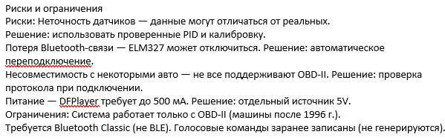
3.2. Поддерживаемые протоколы OBD-II
Протокол Поддержка
SAE J1850 PWM Да
SAE J1850 VPW Да
ISO 9141-2 Да
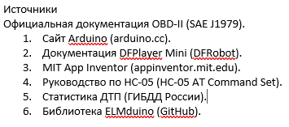
ISO 14230-4 (KWP2000) Да
ISO 15765-4 (CAN) Да (основной)

4. ПЕРЕЧЕНЬ ИСПОЛЬЗУЕМЫХ КОМПОНЕНТОВ И ТЕХНОЛОГИЙ
Компонент | Модель/Тип | Количество | Назначение | Стоимость (руб.)
Микроконтроллер | Arduino UNO R3 | 1 шт. | Центральный управляющий процессор | 350
Микроконтроллер (Мозг) | ESP32 | 1 шт. | Связь с ELM327, анализ трендов, Bluetooth, управление плеером | 280
MP3-плеер | DFPlayer Mini | 1 шт. | Воспроизведение голосовых команд | 350
SD-модуль | Micro SD Card Reader | 1 шт. | Хранение логов диагностики | 120
Динамик | 3 Вт, 4–8 Ом | 1 шт. | Вывод звука | 100
OBD-II адаптер | ELM327 Bluetooth | 1 шт. | Считывание данных с CAN-шины | 600
Карта памяти | Micro SD 4 ГБ | 1 шт. | Хранение аудиофайлов и логов | 250
Провода | Dupont (мама-папа) | 10 шт. | Соединение компонентов | 100
Резисторы | 1 кОм, 2.2 кОм | 4 шт. | Согласование уровней сигналов | 50
Корпус | Пластиковый корпус | 1 шт. | Защита электроники | 200
Кнопка вкл. |  |  |  | 50
Итого |  |  |  | 2450
Затраты на работу специалистов: 0 руб. (проект выполнен командой школьников). Затраты на интеграцию: не требуются (plug & play через OBD-II. Разработка ПО (скетч + приложение) - 0 ₽ (сделано командой). Масштабирование: При серийном производстве (100+ шт.) стоимость снижается до ~1800 ₽ за счёт оптовых закупок.
4.1. Программная часть
Компонент Описание
Среда разработки Arduino IDE v2.x
Язык программирования C++ (Arduino Framework)
Библиотеки SoftwareSerial.h, SPI.h, SD.h
Код Авторская разработка (собственный алгоритм диагностики (скетч))
5. СХЕМА РАБОТЫ ПРЕДЛАГАЕМОГО РЕШЕНИЯ (АЛГОРИТМ/БЛОК-СХЕМА)
5.1. Общая архитектура системы, результаты контрольных тестов
[ АВТОМОБИЛЬ ]
│
▼
[ Разъем OBD-II ] (12V)
│
▼
[ Адаптер ELM327 ] (Bluetooth)
│ (Радиоканал)
▼
[ Модуль HC-05 ] (Bluetooth-приемник)
│
│ TX ──────▶ RX (Pin 16) [ESP32]
│ RX ◀────── TX (Pin 17) [ESP32]
│ VCC ──────▶ 5V
│ GND ──────▶ GND
==================================================
ГЛАВНЫЙ МОЗГ (ESP32)
==================================================
[ ESP32 (WROOM)
[Плеер DFPlayer Mini] [Связь с Arduino]
│ RX ◀────── TX (Pin 18) │ TX (Pin 26) ──▶ RX (Pin 5) [Arduino]
│ TX ──────▶ RX (Pin 19) │ RX (Pin 25) ◀── TX (Pin 4) [Arduino]
│ VCC ──────▶ 5V │ GND ──────────▶ GND (общий)
│ GND ──────▶ GND
│
▼
[ Динамик ] (SPK1 / SPK2)
=================================================
ЛОГИСТ (ARDUINO)
==================================================

[ Arduino Uno/Nano ]

[Кнопка запуска] [Модуль SD-карты]
│ 1 контакт ─▶ Pin 8 │ CS ──────▶ Pin 9
│ 2 контакт ─▶ Pin 6 (GND) │ SCK ──────▶ Pin 13
│ MOSI ──────▶ Pin 11
│ MISO ──────▶ Pin 12
│ VCC ──────▶ 5V
│ GND ──────▶ GND
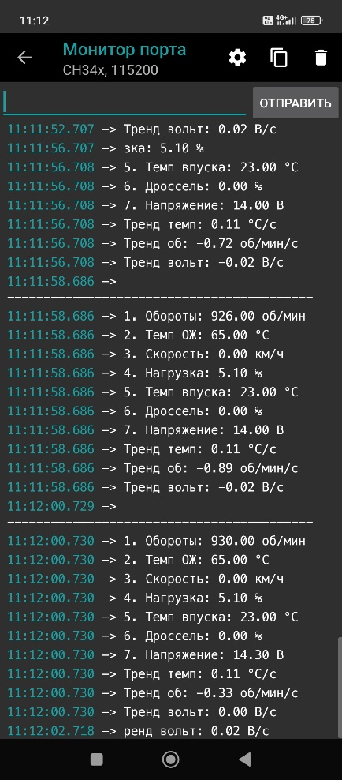
В ходе финальной доработки проекта была внедрена двухпроцессорная архитектура (ESP32 + Arduino). Это обеспечило высочайшую отказоустойчивость: пока ESP32 занимается анализом и Bluetooth-связью, Arduino ведет непрерывный лог на SD-карту. Также был реализован интеллектуальный алгоритм неблокирующего воспроизведения звуков, который исключает задержки в опросе датчиков, и добавлена система расшифровки кодов ошибок (DTC) с озвучкой на русском языке.
Что продемонстрировано:
Сбор 7 ключевых параметров: Обороты двигателя (об/мин), Температура ОЖ (°C), Скорость (км/ч), Нагрузка (%), Температура впуска (°C), Положение дросселя (%) и Напряжение бортовой сети (В).
Расчет трендов (скорости изменения): Система в реальном времени вычисляет производные параметров:
Тренд темп (°C/с) — показывает, как быстро прогревается или остывает двигатель. На скриншотах видно плавное изменение от 0.00 до 0.11 °C/с.
Тренд об (об/мин/с) — улавливает малейшие колебания холостого хода (от -0.89 до +0.44 об/мин/с).
Тренд вольт (В/с) — отслеживает стабильность работы генератора и аккумулятора (колебания от -0.02 до +0.02 В/с).
Что это доказывает:
Алгоритм успешно справляется с потоком данных (цикл обновления ~2 секунды). Даже когда показания датчиков кажутся стабильными (например, температура ОЖ держится на уровне 65–66°C), система фиксирует микро-изменения и вычисляет скорость их протекания. Это позволяет «ИИ-составляющей» предсказывать выход параметров за критические пороги задолго до того, как сработают стандартные датчики.
ЗАКЛЮЧЕНИЕ
Разработанная система представляет собой полностью автономный программно-аппаратный комплекс для голосовой диагностики автомобиля. Она позволяет водителю получать понятную информацию о состоянии машины без отвлечения от дороги, а также сохранять историю поездок для последующего анализа. Команда «ТехноПервые» планирует дальнейшее развитие проекта: добавить облачное хранилище, расширить функционал мобильного приложения и внедрить технологии AR.
Ссылка на репозиторий https://github.com/maksimutebov-svg/-avtogolos-diagnost

Корпус устройства
Форма: Прямоугольный корпус 180 × 84 × 40 мм — компактный, помещается в бардачок. Материал: Пластик ABS— прочный, лёгкий, не проводит ток. Альтернатива: готовый пластиковый бокс (как на фото).
Размещение элементов: Arduino UNO — по центру. ESP32— справа, антенной наружу. DFPlayer + SD — слева и рядом SD-модуль Micro SD Card Reader. Динамик — на верхней панели, с отверстиями для звука. Кнопка включения — на передней панели. Разъём питания — сзади. Крепление: Двусторонний скотч — на панель автомобиля. Магнитное крепление — на металлическую поверхность. Липучка — универсальный вариант. Внешний вид: Матовый чёрный/белый пластик. Логотип «АвтоГолос» на лицевой панели. Индикатор питания (зелёный светодиод). Кнопка вкл, выкл. Система классификации данных: Передача в облако: Данные с SD-карты (CSV) синхронизируются с облаком (Яндекс.Диск или Облако.Mail). В будущем — автоматическая отправка через Wi-Fi-модуль.

